**72. Ubicación en la recta numérica**

1. Realice los siguientes ejercicios.

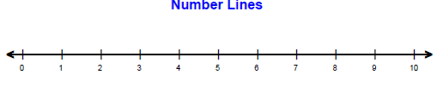

1. Si me encuentro en el número 0 de la recta numérica y avanzo 2 espacios. ¿En qué número me encuentro?
2. Del número 10 contando 5 números atrás. ¿a qué número llego?
3. Dibuja una recta numérica y ubica la parte de en medio.

2. Dibuje una recta Numérica donde los espacios vayan de 10 en 10 y responda las siguientes preguntas.

1. Del número 20 contando 30 números atrás. ¿a qué número llego?
2. Del número 60 contando 30 números atrás. ¿a qué número llego?
3. Del número 40 contando 20 números atrás. ¿a qué número llego?

4. Construya una recta numérica donde los números vayan de 100 en 100. Comparta con su profesor